Математика

Решения задач (8 класс)

- (10 баллов) Имеются два куска сплава олова и свинца. Первый, массой 300г, содержит 60% олова. Второй содержит 40% олова. Сколько граммов от второго куска надо добавить к первому, чтобы получить сплав с содержанием олова 56%.

Решение:

В первом сплаве олова содержится 300$∙$0,6=180 г
Пусть масса второго сплава = x, тогда олова в нем 0,4x
(180+0,4x)/(300+x)=0,56
180+0,4x=0,56(300+x)
180+0,4x=168+0,56x
12=0,16x
x=75 г

Ответ: 75 г.

- (10 баллов) Сравнить дроби:

$\frac{2013}{2014}$и $\frac{2014}{2015}$.

Решение:

$1-\frac{2013}{2014}=\frac{1}{2014}$ ;

$1-\frac{2014}{2015}=\frac{1}{2015}$ .

Из двух дробей с одинаковыми числителями, больше та, у которой знаменатель меньше, значит

$\frac{1}{2014} > \frac{1}{2015}$, то есть $\frac{2013}{2014} < \frac{2014}{2015}$ .

Ответ: $\frac{2013}{2014} < \frac{2014}{2015}$ .

Из двух дробей с одинаковыми числителями, больше та, у которой знаменатель меньше, значит 1/2014>1/2015, то есть
2013/2014<2014/2015
- (15 баллов) Решить числовой ребус:

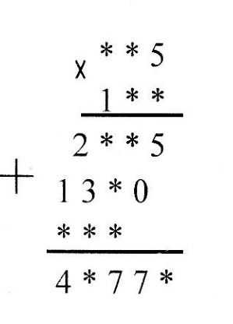

Решение:

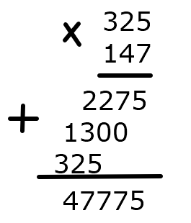

Ответ: 325$∙$147 = 47775.

- (15 баллов) На какую цифру оканчивается число ${2009}^{2010}$ ?

Решение:

Замечаем, что 9⁰ оканчивается 1, 9¹ оканчивается 9, 9² - снова оканчивается 1, и т.д., то есть четная степень оканчивается 1, а нечетная 9. В нашем случае степени 2009, будут оканчиваться на те же цифры, что и степени 9, то есть 2009²⁰¹⁰ оканчивается на 1.

Ответ: 1.
- (25 баллов) Найти сумму внутренних углов произвольной пятиконечной звезды.

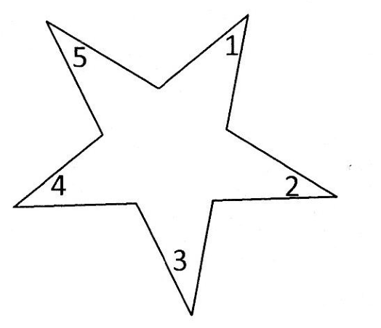

Решение:

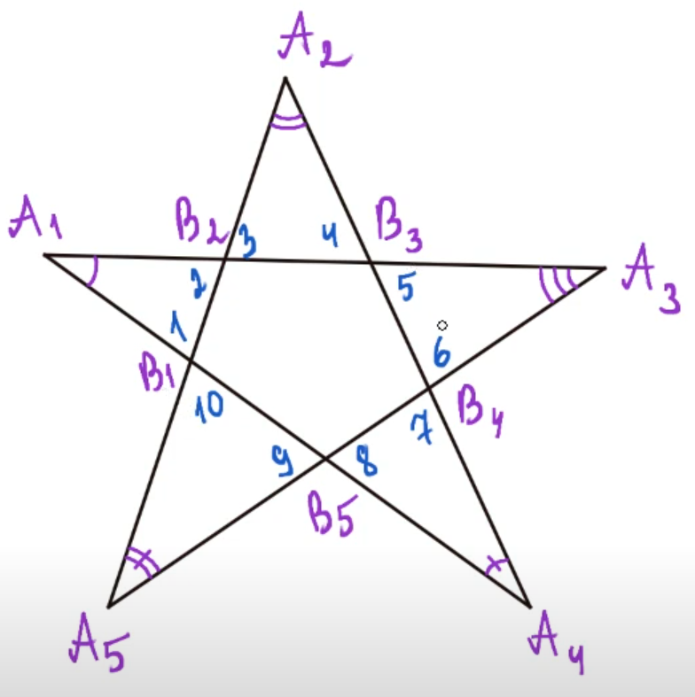

Рассмотрим 5 треугольников, которые содержат отмеченные углы, т.е. А1В2В1, А2В3В2, А3В4В3, А4В5В4, А5В1В5. Сумма углов этих 5 треугольников равна 180$°∙$ 5=900$°$.

Найдем лишние углы на рисунке они от 1 до 10. Углы разбиваются на пары равных и являются внешними для пятиугольника В1В2В3В4В5.

$∠1+∠3+∠5+∠7+∠9=$ ?

180$°∙$ 5-180$°($ 5-2)= 180$°∙$ 5-180$°∙$ 3=180$°∙$ 2=360$°$,

2$∙$360$°$=720$°$,

900$°-$ 720$°$ =180$°$

Ответ: 180$°$.

- (25 баллов) Поезд, двигаясь со скоростью 70 км/ч, проезжает мимо платформы за 45 секунд. Определите длину платформы (в метрах), если длина поезда 600 метров.

Решение:

45 сек = $\frac{1}{80}$ часа .

600 м = 0,6 км .

Пусть x $–$ длина платформы. Тогда составим уравнение

$\frac{0,6+x}{70}=\frac{1}{80}$

48+80 x = 70

x = $\frac{22}{80}$

x = 0,275 км = 275 м

Ответ: 275 м.

